Триггер 1. «Однозначность»

Его суть в том, чтобы пользователю с первых секунд было понятно, ЧТО продается, что это именно ПРОДАЕТСЯ (а не просто обсуждается), а также, что он этим предложением СМОЖЕТ воспользоваться. Иными словами, чтобы задействовать этот триггер, необходимо в первом же экране сайта:

1. Разместить информацию о продукте, который вы предлагаете.

2. Указать, что этот продукт продается (словами «продажи», «производство», «поставки» и т.д.).

3. Указать регион продажи.

Введем запрос в Гугл: «запчасти для ланоса», в городе Запорожье, поэтому логично получить в выдаче магазины, находящиеся в данном городе или совершающие сюда доставку.

Первый магазин был в рекламе, но он абсолютно не информативен. Здесь нет данных о запчастях тем более для ланоса. Нет информации о расположении и доставке. Вероятнее всего клиент сразу же закроет его и перейдет к следующему.



Следующий интернет-магазин подходит под запрос абсолютно точно.

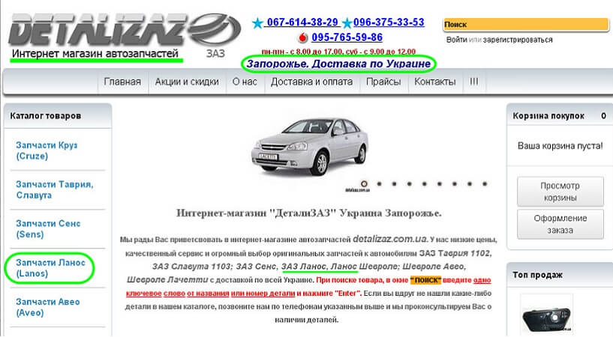

Здесь сразу ясно, что продаются автозапчасти и в Запорожье, и по всей Украине, в частности, для искомого Ланоса.

##### Триггер 2. «Сделаем за вас»

Этот триггер основан на такой особенности человека, как лень. Да, человек – существо ленивое. Чем больше вы его заставляете думать или делать, тем меньше шансов, что он что-то закажет. Всё, что можно сделать за него – сделайте сами. И он будет вам искренне благодарен.

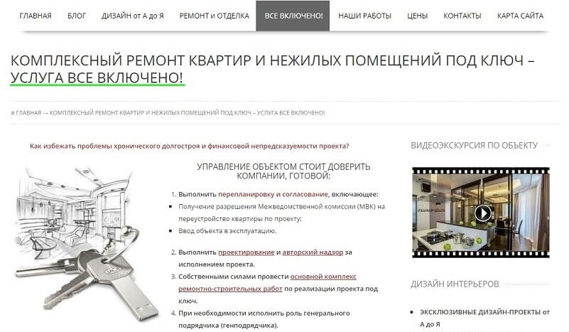

##### Триггер 3. «Стадность»

Принцип «все побежали, и я побежал» – хороший мотиватор для человека. Используйте это в своих проектах. Если вашими услугами воспользовались 5 000 000 человек, то быть «отстающим» не хочется. Многие захотят присоединиться к большинству и стать 5 000 001-м.

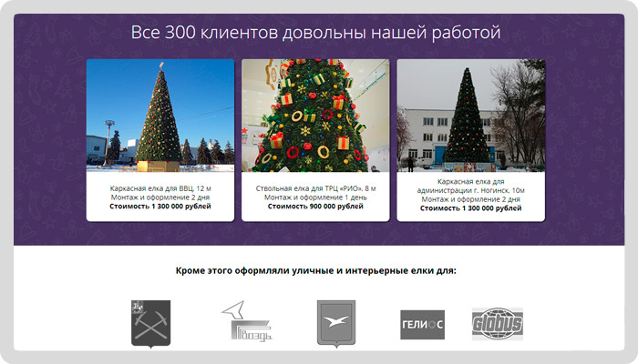

##### Триггер 4. «Индивидуальность»

В противовес предыдущему, триггер «Индивидуальность» базируется на желании человека как-то выделиться, почувствовать себя исключительным, эксклюзивным. Апеллируйте к чувству превосходства, играйте на тщеславии. Сделать это можно следующими способами:



##### Триггер 5. «Жадность»

Один из самых популярных триггеров. Причем используют его не только на сайтах, а в маркетинге как таковом. Суть триггера «жадность» в том, чтобы пользователь сожалел об упускаемой выгоде … пожадничал и купил. Реализуется этот триггер так:

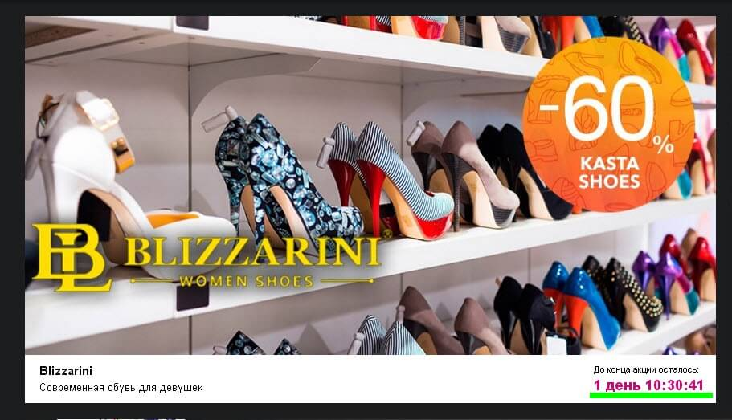

##### Триггер 6. «Спешка»

Для многих людей ВРЕМЯ значит даже больше, чем деньги, поэтому акцент на том, что вы сэкономите пользователю его время, сыграет в вашу пользу.

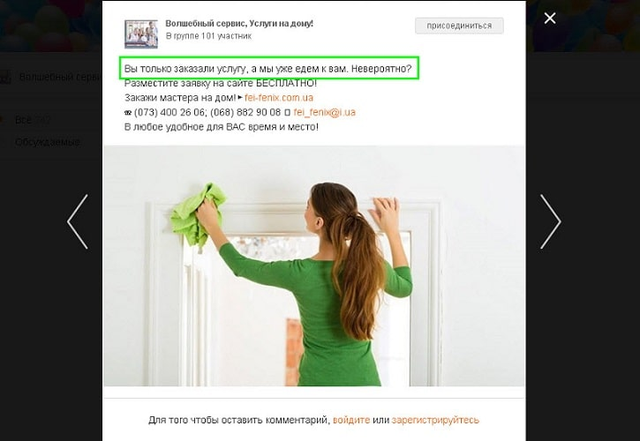

##### Триггер 7. «Развлечение»

Люди с удовольствием просматривают сайты, которые заставляют их улыбнуться. На таких сайтах люди задерживаются дольше обычного, просматривают их, делятся ссылками с друзьями. А при грамотной подаче основного материала такие сайты ещё и имеют приличную конверсию.

<https://www.nurturedigital.com>

##### Триггер 8. «Недоверие»

Человеку свойственно сомневаться, не доверять и проверять. И действительно, с какой стати пользователь должен верить каждому слову, написанному на совершенно незнакомом ему сайте незнакомой компании. Другое дело, если эти слова подтверждены официальным документом… Так уж сложилось в нашей стране, что бумажкам мы доверяем больше, чем людям)). И вот на этом-то и основан триггер «Недоверие».



##### Триггер 9. «Самовыражение»

В пирамиде потребностей Маслоу «самовыражение» расположено на самой верхушке. Это значит, что когда все остальные потребности человека удовлетворены, ему для полного счастья не хватает лишь «самовыразиться». И с этим можно работать. Как?

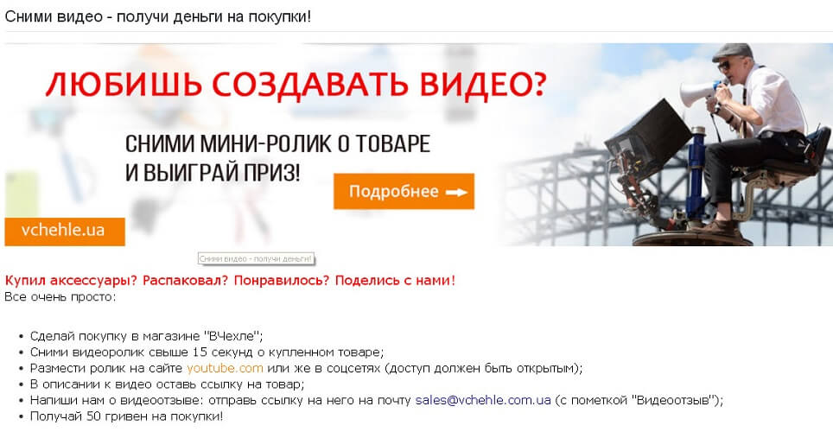

##### Триггер 10. «Секс»

Использование сексуальных образов в рекламе воздействует на базовые инстинкты человека (особенно мужчин), так что данное использование вполне оправдано.

